ПЛАН ЗАСТРОЙКИ
по компетенции «Эксплуатация судов водного транспорта»
Регионального этапа чемпионата по профессиональному мастерству «Профессионалы» в Ростовской области 2024 г.

2024 г.

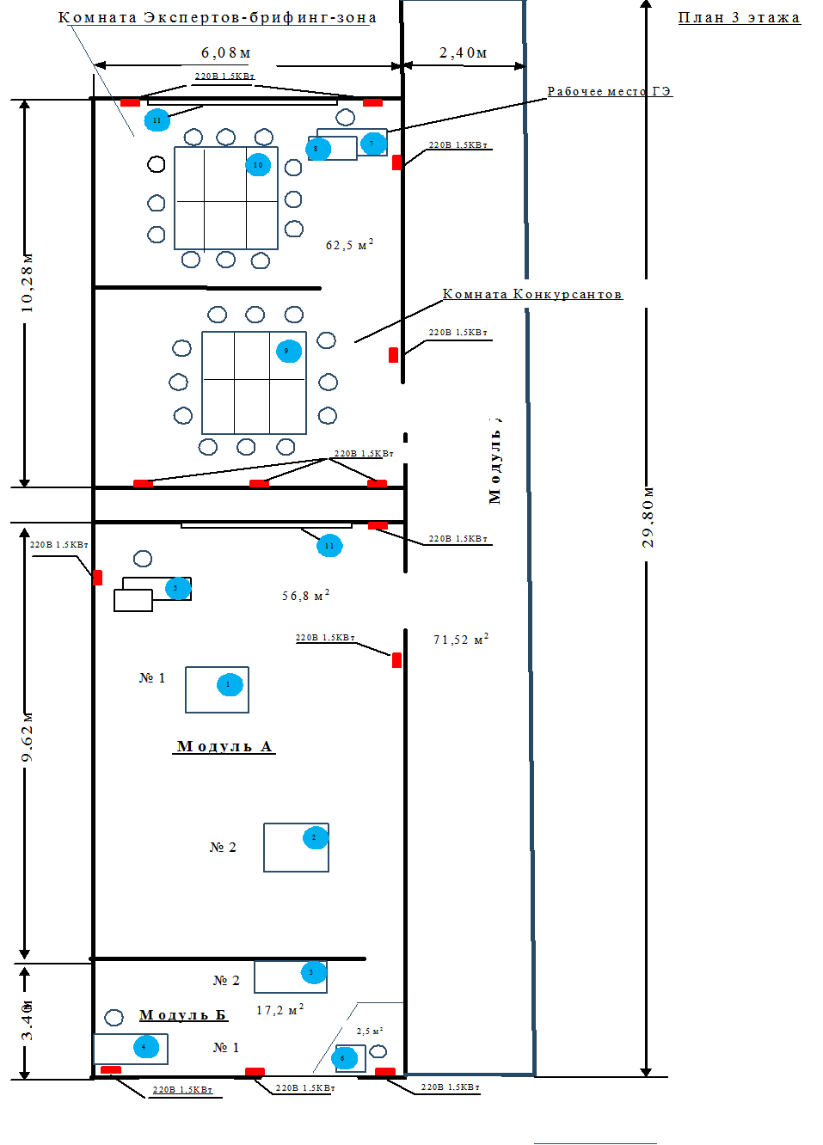

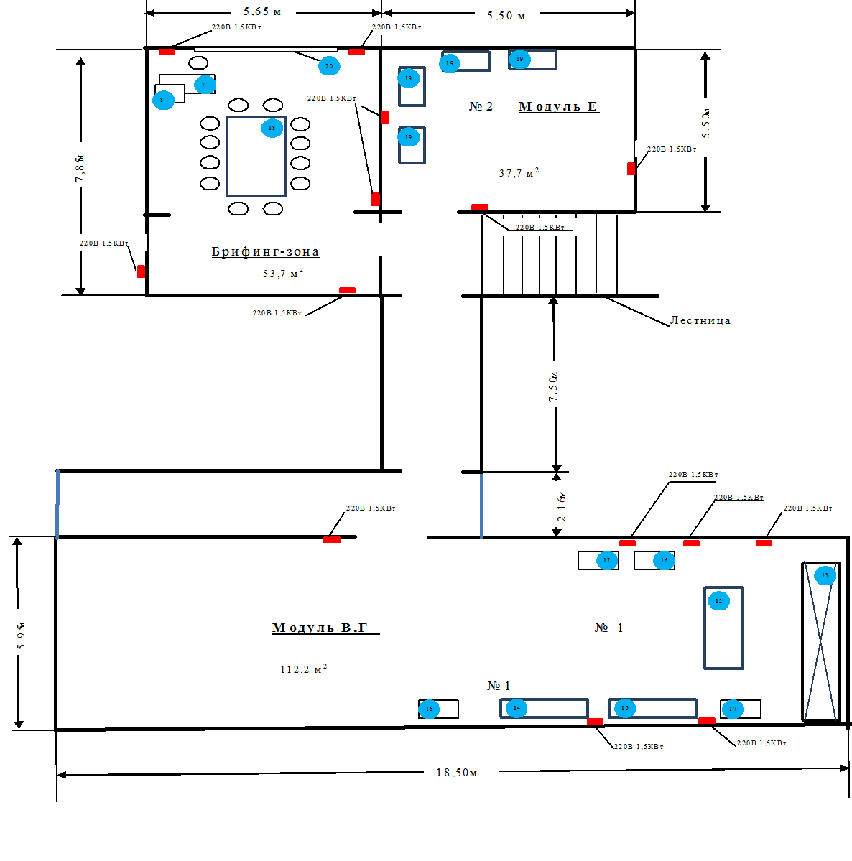

Условные обозначения
1,2 – стол прокладочный;
3,4-Ходовой мостик навигационного тренажера;
5- стол, стул, компьютер технического эксперта;
6- инструктор компьютерного навигационного тренажера с монитором , мышью и печатно-копировальное устройство;
7- стол Главного эксперта;
8- компьютер с монитором, мышью и печатно-копировальное устройство;
9- 6 столов конкурсантов;
10- 6 столов экспертов (брифинг-зона)
11- экран; доска
12-судовой двигатель;
13-шкаф для переодевания;
14,15- слесарный стол с типсами;
16- контейнер для чистой ветоши;
17-контейнер для грязной ветоши;
18- 4 стола для экспертов (брифинг-зона);
19-слесарный стол с тисами;
20-экран, доска.
- розетка электрическая (220 Вт 1,5 КВт);
- стул

